***Windige Energie 1*** Dr. U. Walz, 2/2025

***Energieleistungen von Windkraftanlagen***

**Windleistungsformel**:

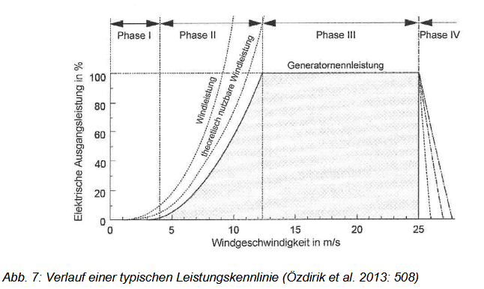ρ = Luftdichte  
R = Rotorradius  
V = Luftgeschw.

**Kennlinie**:  
Die Windleistungsformel gibt die vom Wind auf die überstrichene   
Rotorfläche (1/2 π R2) übertragene   
Energie an, die von der Luftdichte ( in 500 m Höhe 1,184 kg/m3 ) und der 3. Potenz der Windgeschwindigkeit abhängt.

Die Kennlinie der WEA zeigt, wie die Windenergie in elektrische Energie umgesetzt wird. Sie beginnt bei ca. 3 m/s Windgeschwindigkeit und endet oberhalb von 25 m/s (je nach Anlagentyp). Bei ca. 12 m/s erreicht die WEA ihre maximale Leistung = **Generatornennleistung**. Das Drehmoment des Rotors bleibt jetzt konstant, trotz zunehmender Windgeschwindigkeit. Der Generator hat seine maximale Leistungsfähigkeit erreicht.   
Zwischen 3 und 12 m/s Wind-V steigt die Generatorleistung exponentiell bis die Nennleistung erreicht ist (Phase II).

**Schwachwindstandorte im Binnenland**:  
Aus den dargestellten Sachverhalten ist für ein optimales Verhältnis von Windenergie und Energieausbeute in unseren Gebieten zu folgern: Wir befinden uns die meiste Zeit in Phase II der Kennlinie. Auch geringe Änderungen von Wind-V führen zu deutlichen Ertragssteigerungen (3. Potenz von V). Es kommt besonders darauf an, windhöffige Flächen zu nutzen.   
Die Rotorfläche ist ebenfalls entscheidend, weshalb in unseren windschwachen Gebieten besonders große Rotorflächen nötig sind (1/2 πR2). Da mit zunehmender Höhe die Windgeschwindigkeit deutlich zunimmt, werden Türme von 200 m benötigt. Durch die „Rauigkeit“ unserer Landschaft (Wälder, Hügel, Täler) ist erst in größerer Höhe eine gleichmäßigere konstante Luftströmung gewährt. Unterschiede der Luftdichte in unseren Lagen spielen kaum eine Rolle. Eine möglichst hohe Nennleistung ebenfalls, da sie nur selten erreicht wird.   
Die technische Umsetzung der Energie des Windesin elektrische Energie liegt bei modernen Anlagen bei 50% (Quaschning).

**Folgerungen für die Energieausbeute**:  
Die Energieausbeute hängt besonders stark von der Windgeschwindigkeit ab (3. Potenz!). Bei Verdopplung der Wind-V ist theoretisch der 8-fache Ertrag zu erwarten. Oder praktisch im Binnenland bei der Zunahme der Wind-V um 1m/s (z.B. von 5,5 auf 6,5 m/s) steigt die Ausbeute um ca. 60%.  
Je größer die winddurchströmte Fläche des Rotors, je höher der Rotor steht und je höher die Windgeschwindigkeit, desto mehr Windenergie.  
---  
Quellen: z.B.: 3 sehr gute Videos zur Leistung von WEA: Uni Köln, Prof. Ingo Stadler.  
<https://www.youtube.com/watch?v=JJlZF-1vuaA>  
Infos zu modernen Binnenland WEAS Vestas, Enercon u.a. im IN.